КЛЕЙ ДЛЯ ПАНЕЛЕЙ

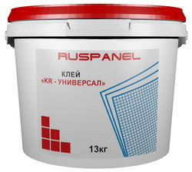 | Клей  KR – УНИВЕРСАЛ  Для внутренних и наружных работ.  Цена - 685 руб/ведро (13кг)  Расход: 1 ведро на 5м²
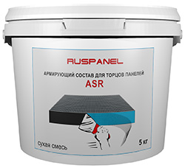 | Армирующий состав  для торцов панелей - ASR  (сухая смесь)  Для армирования торцов панелей.  Цена - 755 руб/ведро (5кг)  Приготовление: на 5 кг сухой смеси - 1,5 литра воды
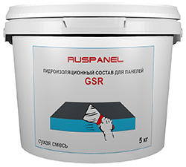 | Гидроизоляционный состав  для панелей - GSR  (сухая смесь)  Для гидроизоляции швов конструкций, зон примыкания строительных панелей, в зонах с повышенной влажностью.  Цена - 735 руб/ведро (5кг)

